2018年浙江省杭州市西湖区中考数学压轴题

一、仔细选一选（本题有10个小题，每小题3分，共30分）下面每小题给出的四个选项中，只有一个是正确的，请把正确选项前的字母填涂在答题纸上，注意可以用多种不同的方法来选取正确答案．
1．（3分）（2013•台湾）计算12÷（﹣3）﹣2×（﹣3）之值为何？（ ）
 | A． | ﹣18 | B． | ﹣10 | C． | 2 | D． | 18

2．（3分）（2013•普洱）如图，⊙O是△ABC的外接圆，∠OCB=40°，则∠A的度数是（ ）
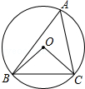
 | A． | 40° | B． | 50° | C． | 60° | D． | 100°

3．（3分）（2018•西湖区一模）已知a+1＜b，且c是非零实数，则可得（ ）
 | A． | ac＜bc | B． | ac²＜bc² | C． | ac＞bc | D． | ac²＞bc²

4．（3分）（2018•西湖区一模）一个扇形的半径为6，圆心角为120度用它做成一个圆锥的侧面（无重复），则圆锥的侧面积是（ ）
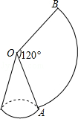
 | A． | 6 | B． | 12 | C． | 6π | D． | 12π

5．（3分）（2018•西湖区一模）要使抛物线y=3x²﹣6x+1平移后经过点（1，4），则可以将此抛物线（ ）
 | A． | 向下平移2个单位 | B． | 向上平移6个单位 | C． | 向右平移1个单位 | D． | 向左平移2个单位

6．（3分）（2018•西湖区一模）在同一平面内，若两圆圆心距是1，两圆半径是和1，则两圆的位置关系（ ）
 | A． | 内含 | B． | 外离 | C． | 相交 | D． | 内切

7．（3分）（2018•西湖区一模）一枚质地均匀的正方体骰子的六个面上的数字分别是1，2，3，4，5，6．掷两次骰子，设其朝上的面上的两个数字之和除以4的余数分别是0，1，2，3的概率为P₀，P₁，P₂，P₃，则P₀，P₁，P₂，P₃中最大的是（ ）
 | A． | P₀ | B． | P₁ | C． | P₂ | D． | P₃

8．（3分）（2018•路北区一模）某市为解决部分市民冬季集中取暖问题需铺设一条长3000米的管道，为尽量减少施工对交通造成的影响，实施施工时“…”，设实际每天铺设管道x米，则可得方程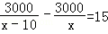，根据此情景，题中用“…”表示的缺失的条件应补为（ ）
 | A． | 每天比原计划多铺设10米，结果延期15天才完成
 | B． | 每天比原计划少铺设10米，结果延期15天才完成
 | C． | 每天比原计划多铺设10米，结果提前15天才完成
 | D． | 每天比原计划少铺设10米，结果提前15天才完成

9．（3分）（2018•西湖区一模）二次函数y=ax²+bx+c的图象开口向上，对称轴为直线x=﹣2，图象经过（1，0），下列结论中，正确的一项（ ）
 | A． | c＞0 | B． | 4ac﹣b²＞0 | C． | 9a+c＞3b | D． | 5a＞b

10．（3分）（2018•靖江市一模）如图，Rt△OAB的顶点与坐标原点重合，∠AOB=90°，AO=3BO，当A点在反比例函数y=（x＞0）图象上移动时，B点坐标满足的函数解析式是（ ）
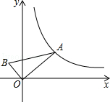
 | A． | y=﹣（x＜0） | B． | y=﹣（x＜0） | C． | y=﹣（x＜0） | D． | y=﹣（x＜0）

二、认真填一填（本题有6个小题，每小题4分，共24分）要注意认真看清题目的条件和要填写的内容，尽量完整地填写答案.
11．（4分）（2018•西湖区一模）如图，CD是⊙O的直径，弦AB⊥CD于点H，若∠D=30°，CH=1cm，则AB= _________ cm．
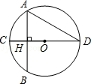

12．（4分）（2018•西湖区一模）如图，在△ABC中，D，E分别是AB和AC的中点，F是BC延长线上一点，CF=1，DF交CE于点G，且EG=CG，则BC= _________ ．
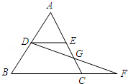

13．（4分）（2018•西湖区一模）如图，一架2.5米长的梯子AB斜靠在竖直的墙AC上，开始时B到墙C的距离为0.7米，若梯子的顶 端从A处沿墙AC下滑的距离与点B向外移动的距离相等，则下滑的距离是 _________ 米．
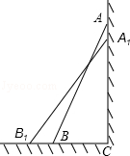

14．（4分）（2018•西湖区一模）设直线y=﹣x+2k+7与直线y=x+4k﹣3的交点为M，若点M在第一象限或第二象限，则k的取值范围是 _________ ．

15．（4分）（2018•西湖区一模）如图，是一个无盖玻璃容器的三视图，其中俯视图是一个正六边形，A、B两点均在容器顶部，现有一只小甲虫在容器外A点正下方距离顶部5cm处，要爬到容器内B点正下方距离底部5cm处，则这只小甲虫最短爬行的距离是 _________ cm．
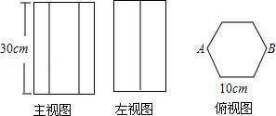

16．（4分）（2018•西湖区一模）如图，将二次函数y=x²﹣m（其中m＞0）的图象在x轴下方的部分沿x轴翻折，图象的其余部分保持不变，形成新的图象记为y₁，另有一次函数y=x+b的图象记为y₂，则以下说法：
（1）当m=1，且y₁与y₂恰好有三个交点时，b有唯一值为1；
（2）当b=2，且y₁与y₂恰有两个交点时，m＞4或0＜m＜；
（3）当m=b时，y₁与y₂至少有2个交点，且其中一个为（0，m）；
（4）当m=﹣b时，y₁与y₂一定有交点．
其中正确说法的序号为 _________ ．
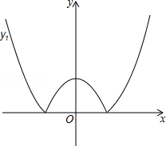

三、全面答一答（本题有7个小题，共66分）
17．（6分）（2018•西湖区一模）在如图的4×3网格中，每个小正方形的边长均为1，正方形顶点叫网格格点，连结两个网格格点的线段叫网格线段．
（1）请你画一个边长为的菱形，并求其面积；
（2）若a是图中能用网格线段表示的最大无理数，b是图中能用网格线段表示的最小无理数，求a²﹣2b²的平方根．
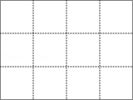

18．（8分）（2018•西湖区一模）3月26日（周三）凌晨，杭州市实施“汽车限牌”，使整个车市发生了翻天覆地的变化，以下是限牌当周某4s店某型号汽车的销售情况统计表和统计图．
日期 | 周一 | 周二 | 周三 | 周四 | 周五 | 周六 | 周日 | 合计
销售（辆） | 10 | a | 1 | 2 | 3 | 2 | 2 | b
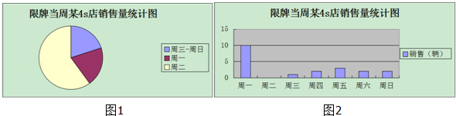
已知扇形统计图中，周一的销售量所占的圆心角为72°，
（1）a= _________ ，b= _________ ；
（2）请你补完条形统计图；
（3）若该型号汽车进价为7.5万元每辆，原售价为8万元，在周二当天涨价2.5%，在周三恢复原价，那么该4s点这周共盈利多少万元？

19．（8分）（2018•西湖区一模）如图，分别延长平行四边形ABCD的边CD，AB到E，F使DE=BF=CD，连接EF，分别交AD，BC于G，H，连接CG，AH．
（1）求证：BH=DG；
（2）求证：四边形AGCH为平行四边形；
（3）求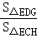的值．
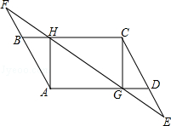

20．（10分）（2018•西湖区一模）如图，在直角坐标平面中，O为原点，点A的坐标为（20，0），点B在第一象限内，BO=10，sin∠BOA=．
（1）在图中，求作△ABO的外接圆（尺规作图，不写作法但需保留作图痕迹）；
（2）求点B的坐标与cos∠BAO的值；
（3）若A，O位置不变，将点B沿x轴正半轴方向平移使得△ABO为等腰三角形，请直接写出平移距离．
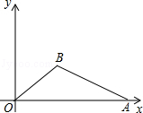

21．（10分）（2018•西湖区一模）如图，一次函数的图象与反比例函数y₁=﹣（x＜0）的图象相交于A点，与y轴、x轴分别交于B、C两点，且C（4，0），当x＜﹣1时，一次函数值大于反比例函数值；当﹣1＜x＜0时，一次函数值小于反比例函数值．
（1）求一次函数解析式；
（2）设函数y₂=（x＞0）的图象与y₁=﹣（x＜0）的图象关于y轴对称，在y₂=（x＞0）的图象上取一点P（P点横坐标大于4），过P作PQ⊥x轴，垂足为Q，若四边形BCQP的面积等于8，求PQ长度．
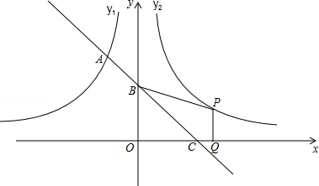

22．（12分）（2018•西湖区一模）如图，已知梯形ABCD中，AB∥CD，且AB⊥BC，以AD为直径做⊙O．
（1）如图①，若CD=1，AB=BC=4，
①求证：BC与⊙O相切；
②BC与⊙O的切点为E，连结AE、DE，求证：△ABE∽△ECD；
（2）如图②，若CD=1，AB=2，BC=4，易证此时BC与⊙O交于两点，记为E、F，此时△ABE∽△ECD与△ABF∽△FCD都成立，请问线段BC上是否存在第三点（记为G），使以A、B、G三点为顶点的三角形与△GCD相似？若存在，求BG的长度；若不存在，请说明理由；
（3）若DC=1，AB=2，BC=m，请问当线段BC上存在唯一一个点（记做P），使以A、B、P三点为顶点的三角形与△PCD相似，求m的取值范围．
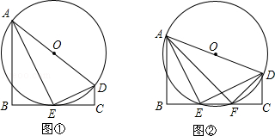

23．（12分）（2018•西湖区一模）在平面直角坐标系中，现将一块含30°的直角三角板ABC放在第二象限，30°角所对的直角边AC斜靠在两坐标轴上，且点A（0，3），点C（﹣，0），如图所示，抛物线y=ax²+3ax﹣3a（a≠0）经过点B．
（1）写出点B的坐标与抛物线的解析式；
（2）在抛物线上是否还存在点P（点B除外），使△ACP仍然是以AC为直角边的含30°角的直角三角形？若存在，求所有点P的坐标；
（3）设过点B的直线与交x轴的负半轴于点D，交y轴的正半轴于点E，求△DOE面积的最小值．
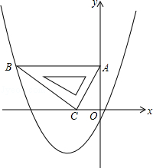

2018年浙江省杭州市西湖区中考数学一模试卷
参考答案与试题解析

一、仔细选一选（本题有10个小题，每小题3分，共30分）下面每小题给出的四个选项中，只有一个是正确的，请把正确选项前的字母填涂在答题纸上，注意可以用多种不同的方法来选取正确答案．
1．（3分）（2013•台湾）计算12÷（﹣3）﹣2×（﹣3）之值为何？（ ）
 | A． | ﹣18 | B． | ﹣10 | C． | 2 | D． | 18

考点： | 有理数的混合运算．菁优网版权所有
专题： | 计算题．
分析： | 根据运算顺序，先计算乘除运算，再计算加减运算，即可得到结果．
解答： | 解：原式=﹣4﹣（﹣6）=﹣4+6=2．  故选C
点评： | 此题考查了有理数的混合运算，有理数的混合运算首先弄清运算顺序，先乘方，再乘除，最后算加减，有括号先算括号里边的，同级运算从左到右依次计算，然后利用各种运算法则计算，有时可以利用运算律来简化运算．

2．（3分）（2013•普洱）如图，⊙O是△ABC的外接圆，∠OCB=40°，则∠A的度数是（ ）
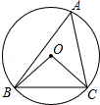
 | A． | 40° | B． | 50° | C． | 60° | D． | 100°

考点： | 圆周角定理．菁优网版权所有
分析： | 由OB=OC，∠OCB=40°，即可求得∠BOC的度数，又由圆周角定理，即可求得答案．
解答： | 解：∵OB=OC，  ∴∠OBC=∠OCB=40°，  ∴∠BOC=100°，  ∴∠A=∠BOC=50°．  故选B．
点评： | 此题考查了圆周角定理以及等腰三角形的性质．此题难度不大，注意掌握数形结合思想的应用．

3．（3分）（2018•西湖区一模）已知a+1＜b，且c是非零实数，则可得（ ）
 | A． | ac＜bc | B． | ac²＜bc² | C． | ac＞bc | D． | ac²＞bc²

考点： | 不等式的性质．菁优网版权所有
分析： | a+1＜b可得a＜b，根据不等式的性质分别进行分析即可．不等式的基本性质：①不等式的两边同时加上（或减去）同一个数或同一个含有字母的式子，不等号的方向不变；②不等式的两边同时乘以（或除以）同一个正数，不等号的方向不变；③不等式的两边同时乘以（或除以）同一个负数，不等号的方向改变进行分析即可．
解答： | 解：∵a+1＜b，  ∴a＜b，  A、当c＞0时，ac＜bc，此选项错误；  B、ac²＜bc²，此选项正确；  C、当c＞0时，ac＞bc，此选项错误；  D、ac²＜bc²，此选项错误；  故选：B．
点评： | 此题主要考查了不等式的基本性质，关键是要注意不等号的方向改变．

4．（3分）（2018•西湖区一模）一个扇形的半径为6，圆心角为120度用它做成一个圆锥的侧面（无重复），则圆锥的侧面积是（ ）
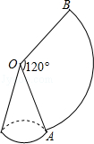
 | A． | 6 | B． | 12 | C． | 6π | D． | 12π

考点： | 圆锥的计算．菁优网版权所有
专题： | 计算题．
分析： | 先根据扇形的面积公式计算出扇形的面积=12π，然后得到圆锥的侧面积．
解答： | 解：∵扇形的面积=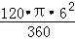=12π，  ∴圆锥的侧面积为12π．  故选D．
点评： | 本题考查了圆锥的计算：圆锥的侧面展开图为一扇形，这个扇形的弧长等于圆锥底面的周长，扇形的半径等于圆锥的母线长．

5．（3分）（2018•西湖区一模）要使抛物线y=3x²﹣6x+1平移后经过点（1，4），则可以将此抛物线（ ）
 | A． | 向下平移2个单位 | B． | 向上平移6个单位 | C． | 向右平移1个单位 | D． | 向左平移2个单位

考点： | 二次函数图象与几何变换．菁优网版权所有
分析： | 图象左右平移，只改变横坐标；图象上下平移，只改变纵坐标．
解答： | 解：直接把x=1代入解析式，求得图象一定经过点（1，﹣2），对比（1，4），得图象需向上平移6个单位，才会过点（1，4）．  把y=4代入y=3x²﹣6x+1，求得x₁=1+，x₂=1﹣，即原抛物线经过点（1+，4）与（1﹣，4），  所以得出只要将原抛物线向左平移个单位或向右平移个单位都能经过点（1，4）．  故选B．
点评： | 本题考查了二次函数图象与几何变换，难度适中．解决本题的关键是抓住坐标系里点的平移特点．

6．（3分）（2018•西湖区一模）在同一平面内，若两圆圆心距是1，两圆半径是和1，则两圆的位置关系（ ）
 | A． | 内含 | B． | 外离 | C． | 相交 | D． | 内切

考点： | 圆与圆的位置关系．菁优网版权所有
专题： | 计算题．
分析： | 计算两圆的半径之差，再把它与圆心距半径大小，然后根据圆与圆的位置关系的判定方法进行判断．
解答： | 解：∵﹣1＞1，  ∴两圆的位置关系为内含．  故选A．
点评： | 本题考查了圆与圆的位置关系：设两圆的圆心距为d、两圆半径分别为R、r：两圆外离⇔d＞R+r；两圆外切⇔d=R+r；两圆相交⇔R﹣r＜d＜R+r（R≥r）；两圆内切⇔d=R﹣r（R＞r）；两圆内含⇔d＜R﹣r（R＞r）．

7．（3分）（2018•西湖区一模）一枚质地均匀的正方体骰子的六个面上的数字分别是1，2，3，4，5，6．掷两次骰子，设其朝上的面上的两个数字之和除以4的余数分别是0，1，2，3的概率为P₀，P₁，P₂，P₃，则P₀，P₁，P₂，P₃中最大的是（ ）
 | A． | P₀ | B． | P₁ | C． | P₂ | D． | P₃

考点： | 列表法与树状图法．菁优网版权所有
专题： | 计算题．
分析： | 掷两次骰子，可理解为一次掷两枚骰子，故用列表法求出两个面朝上的所有情况，再求出它们的数字之和，然后除以4，得到余数为0，1，2，3的各种情况，然后分别计算其概率．
解答： | 解：根据题意画出树状图如下：  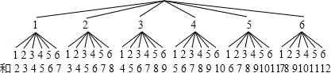  一共有36种情况，  两个数字之和除以4：和为4、8、12时余数是0，共有9种情况，  和是5、9时余数是1，共有8种情况，  和是2、6、10时余数是2，共有9种情况，  和是3、7、11时余数是3，共有10种情况，  所以，余数为0的有9个，P₀==；  余数为1的有8个，P₁==；  余数为2的有9个，P₂==；  余数为3的有10个，P₃==．  可见，＞＞；  ∴P₁＜P₀=P₂＜P₃．  故选D．
点评： | 本题考查了列表法与树状图法，此题由于是一枚骰子投两次，故可理解为两枚骰子投一次，用列表法最直观．

8．（3分）（2018•路北区一模）某市为解决部分市民冬季集中取暖问题需铺设一条长3000米的管道，为尽量减少施工对交通造成的影响，实施施工时“…”，设实际每天铺设管道x米，则可得方程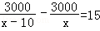，根据此情景，题中用“…”表示的缺失的条件应补为（ ）
 | A． | 每天比原计划多铺设10米，结果延期15天才完成
 | B． | 每天比原计划少铺设10米，结果延期15天才完成
 | C． | 每天比原计划多铺设10米，结果提前15天才完成
 | D． | 每天比原计划少铺设10米，结果提前15天才完成

考点： | 分式方程的应用．菁优网版权所有
分析： | 工作时间=工作总量÷工作效率．那么3000÷x表示实际的工作时间，那么3000÷（x﹣10）就表示原计划的工作时间，15就代表现在比原计划少的时间．
解答： | 解：设实际每天铺设管道x米，原计划每天铺设管道（x﹣10）米，方程，则表示实际用的时间﹣原计划用的时间=15天，  那么就说明实际每天比原计划多铺设10米，结果提前15天完成任务．  故选C．
点评： | 本题主要考查了根据方程来判断缺失的条件，要注意方程所表示的意思，结合题目给出的条件得出正确的判断．

9．（3分）（2018•西湖区一模）二次函数y=ax²+bx+c的图象开口向上，对称轴为直线x=﹣2，图象经过（1，0），下列结论中，正确的一项（ ）
 | A． | c＞0 | B． | 4ac﹣b²＞0 | C． | 9a+c＞3b | D． | 5a＞b

考点： | 二次函数图象与系数的关系．菁优网版权所有
分析： | 先根据题意画出草图，再由抛物线与y轴的交点判断c与0的关系，根据对称轴及抛物线与x轴交点情况进行推理，进而对所得结论进行判断．
解答： | 解：∵二次函数y=ax²+bx+c的对称轴为直线x=﹣2，图象经过（1，0），  ∴抛物线与x轴另一交点为（﹣5，0），  ∴抛物线与x轴有两个交点，b²﹣4ac＞0，  ∴4ac﹣b²＜0，B选项错误；  画出草图，可知抛物线与y轴交于负半轴，则c＜0，A选项错误；  由图象可知，x=﹣3时，y＜0，即9a﹣3b+c＜0，则9a+c＜3b，C选项错误；  ∵=﹣2，∴b=4a．  ∵图象开口向上，∴a＞0，  ∴a+b＞b，  ∴a+4a＞b，  即5a＞b，D选项正确．  故选D．  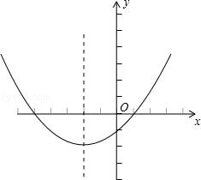
点评： | 本题考查了二次函数图象与系数的关系．二次函数y=ax²+bx+c系数符号由抛物线开口方向、对称轴、抛物线与y轴的交点位置确定．根据条件画出草图，利用数形结合的思想是解题的关键．

10．（3分）（2018•靖江市一模）如图，Rt△OAB的顶点与坐标原点重合，∠AOB=90°，AO=3BO，当A点在反比例函数y=（x＞0）图象上移动时，B点坐标满足的函数解析式是（ ）
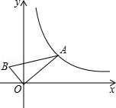
 | A． | y=﹣（x＜0） | B． | y=﹣（x＜0） | C． | y=﹣（x＜0） | D． | y=﹣（x＜0）

考点： | 相似三角形的判定与性质；反比例函数图象上点的坐标特征．菁优网版权所有
分析： | 首先设B点坐标满足的函数解析式是y=，过点A作AC⊥x轴于点C，过点B作BD⊥x轴于点D，易得△AOC∽△OBD，然后由相似三角形面积比等于相似比的平方，求得S_{△AOC}：S_{△BOD}=9，继而求得答案．
解答： | 解：设B点坐标满足的函数解析式是y=，  过点A作AC⊥x轴于点C，过点B作BD⊥x轴于点D，  ∴∠ACO=∠BDO=90°，  ∴∠AOC+∠OAC=90°，  ∵∠AOB=90°，  ∴∠AOC+∠BOD=90°，  ∴∠BOD=∠OAC，  ∴△AOC∽△OBD，  ∴S_{△AOC}：S_{△BOD}=（）²，  ∵AO=3BO，  ∴S_{△AOC}：S_{△BOD}=9，  ∵S_{△AOC}=OC•AC=×9=，S_{△BOD}=OD•BD=|k|，  ∴k=﹣1，  ∴设B点坐标满足的函数解析式是y=﹣．  故选A．  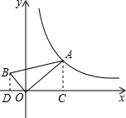
点评： | 此题考查了相似三角形的判定与性质以及反比例函数的性质．此题难度适中，注意掌握辅助线的作法，注意掌握数形结合思想的应用．

二、认真填一填（本题有6个小题，每小题4分，共24分）要注意认真看清题目的条件和要填写的内容，尽量完整地填写答案.
11．（4分）（2018•西湖区一模）如图，CD是⊙O的直径，弦AB⊥CD于点H，若∠D=30°，CH=1cm，则AB= 2 cm．
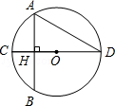

考点： | 垂径定理．菁优网版权所有
专题： | 推理填空题．
分析： | 连接AC、BC．利用圆周角定理知∠D=∠B，然后根据已知条件“CD是⊙O的直径，弦AB⊥CD于点H”，利用垂径定理知BH=AB；最后再由直角三角形CHB的正切函数求得BH的长度，从而求得AB的长度．
解答： | 解：连接AC、BC．  ∵∠D=∠B（同弧所对的圆周角相等），∠D=30°，  ∴∠B=30°；  又∵CD是⊙O的直径，弦AB⊥CD于点H，  ∴BH=AB；  在Rt△CHB中，∠B=30°，CH=1cm，  ∴BH=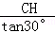，即BH=；  ∴AB=2cm．  故答案是：2．  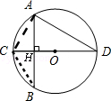
点评： | 本题考查了垂径定理和直角三角形的性质，解此类题目要注意将圆的问题转化成三角形的问题再进行计算．

12．（4分）（2018•西湖区一模）如图，在△ABC中，D，E分别是AB和AC的中点，F是BC延长线上一点，CF=1，DF交CE于点G，且EG=CG，则BC= 2 ．
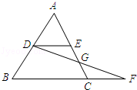

考点： | 三角形中位线定理；全等三角形的判定与性质．菁优网版权所有
专题： | 计算题．
分析： | 通过全等三角形△DEG和△FCG，可得出CF=DE=1；根据DE是△ABC的中位线，可求出DE：BC=1：2．
解答： | 解：∵D、E分别是AB和AC的中点  ∴DE∥BC，DE=BC  ∴△ADE∽△ABC，△GED≌△GCF  ∴DE=CF=1  ∴CF=BC  ∴BC=2  故答案为2．
点评： | 本题考点了三角形的中位线定理及全等三角形的判定及性质，证得三角形全等是解题的关键．

13．（4分）（2018•西湖区一模）如图，一架2.5米长的梯子AB斜靠在竖直的墙AC上，开始时B到墙C的距离为0.7米，若梯子的顶 端从A处沿墙AC下滑的距离与点B向外移动的距离相等，则下滑的距离是 1.7 米．
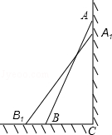

考点： | 勾股定理的应用．菁优网版权所有
分析： | 设下滑的距离为x，利用勾股定理列式求出AC，然后表示出A₁C、B₁C，再利用勾股定理列出方程求解即可．
解答： | 解：设下滑的距离为x，  由勾股定理得，AC==2.4，  所以，A₁C=2.4﹣x、B₁C=0.7+x，  在Rt△A₁B₁C中，A₁C²+B₁C²=A₁B₁²，  即（2.4﹣x）²+（0.7+x）²=2.5²，  解得x₁=1.7，x₂=0（舍去），  即下滑的距离是1.7米．  故答案为：1.7．
点评： | 本题考查了勾股定理的应用，熟记定理并列出方程是解题的关键．

14．（4分）（2018•西湖区一模）设直线y=﹣x+2k+7与直线y=x+4k﹣3的交点为M，若点M在第一象限或第二象限，则k的取值范围是 k＞﹣且k≠5 ．

考点： | 两条直线相交或平行问题．菁优网版权所有
分析： | 把k看作常数，联立两函数解析式求出交点坐标，再根据交点在第一象限或第二象限，横坐标不等于0，纵坐标大于0列出不等式组求解即可．
解答： | 解：联立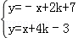，  解得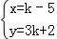，  ∵交点M在第一象限或第二象限，  ∴3k+2＞0且k﹣5≠0，  解得k＞﹣且k≠5．  故答案为：k＞﹣且k≠5．
点评： | 本题考查了两直线相交的问题，联立两函数解析式求交点坐标的方法是常用的方法，要注意象限内的交点的横坐标不能为零．

15．（4分）（2018•西湖区一模）如图，是一个无盖玻璃容器的三视图，其中俯视图是一个正六边形，A、B两点均在容器顶部，现有一只小甲虫在容器外A点正下方距离顶部5cm处，要爬到容器内B点正下方距离底部5cm处，则这只小甲虫最短爬行的距离是 30 cm．
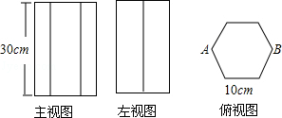

考点： | 平面展开-最短路径问题；轴对称图形．菁优网版权所有
分析： | 要求正六棱柱中两点之间的最短路径，将正六棱柱展开，作A点关于EF的对称点A′，然后连接A′D，利用两点之间线段最短解答．
解答： | 解：如图所示：A′B即为最短路径，  在Rt△A′BC中，BC=10×3=30（cm），A′C=25+5=30（cm），  A′B==30（cm）．  答：这只小甲虫最短爬行的距离是30cm．  故答案为：30．  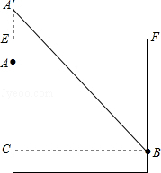
点评： | 本题考查的是平面展开﹣最短路径问题，解答此类题目的关键是得到正六棱柱的平面展开图，再利用勾股定理进行解答．

16．（4分）（2018•西湖区一模）如图，将二次函数y=x²﹣m（其中m＞0）的图象在x轴下方的部分沿x轴翻折，图象的其余部分保持不变，形成新的图象记为y₁，另有一次函数y=x+b的图象记为y₂，则以下说法：
（1）当m=1，且y₁与y₂恰好有三个交点时，b有唯一值为1；
（2）当b=2，且y₁与y₂恰有两个交点时，m＞4或0＜m＜；
（3）当m=b时，y₁与y₂至少有2个交点，且其中一个为（0，m）；
（4）当m=﹣b时，y₁与y₂一定有交点．
其中正确说法的序号为 （2），（3） ．
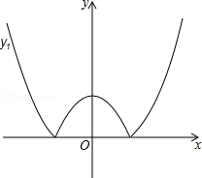

考点： | 二次函数图象与几何变换．菁优网版权所有
分析： | 根据图象交点的个数，可得m、b的值，可得答案．
解答： | 解：（1）当m=1，且y₁与y₂恰好有三个交点时，b有唯一值为1，b=故（1）错误；  （2）当b=2，且y₁与y₂恰有两个交点时，m＞4或0＜m＜，故（2）正确；  （3）当m=b时，y₁与y₂至少有2个交点，且其中一个为（0，m）故（3）正确；  （4）当m=﹣b时，y₁与y₂没有交点，故（4）错误；  故答案为：（2），（3）．
点评： | 本题考查了二次函数图象与几何变换，图象的交点个数与m、b的值有关．

三、全面答一答（本题有7个小题，共66分）
17．（6分）（2018•西湖区一模）在如图的4×3网格中，每个小正方形的边长均为1，正方形顶点叫网格格点，连结两个网格格点的线段叫网格线段．
（1）请你画一个边长为的菱形，并求其面积；
（2）若a是图中能用网格线段表示的最大无理数，b是图中能用网格线段表示的最小无理数，求a²﹣2b²的平方根．
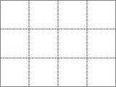

考点： | 作图—复杂作图；平方根；勾股定理；菱形的性质．菁优网版权所有
分析： | （1）直接利用勾股定理以及菱形的性质得出符合题意的图形求出其面积；  （2）利用网格直接得出最大的无理数以及最小的无理数，再利用平方根的定义得出即可．
解答： | 解：（1）如图所示：四边形ABCD是边长为的菱形，  其面积为：BD×AC=×2×4=4；  （2）由网格得出：  用网格线段表示的最大无理数为：=2，  图中能用网格线段表示的最小无理数为：，  ∴a²﹣2b²=（2）²﹣2×（）²=16，  ∴a²﹣2b²的平方根是：±4．  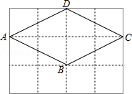
点评： | 此题主要考查了菱形的判定与性质以及平方根的定义等知识，正确把握菱形的性质是解题关键．

18．（8分）（2018•西湖区一模）3月26日（周三）凌晨，杭州市实施“汽车限牌”，使整个车市发生了翻天覆地的变化，以下是限牌当周某4s店某型号汽车的销售情况统计表和统计图．
日期 | 周一 | 周二 | 周三 | 周四 | 周五 | 周六 | 周日 | 合计
销售（辆） | 10 | a | 1 | 2 | 3 | 2 | 2 | b
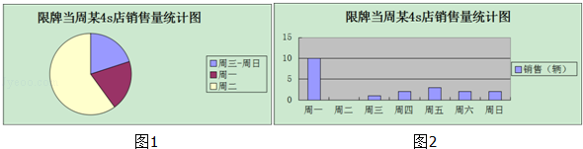
已知扇形统计图中，周一的销售量所占的圆心角为72°，
（1）a= 30 ，b= 50 ；
（2）请你补完条形统计图；
（3）若该型号汽车进价为7.5万元每辆，原售价为8万元，在周二当天涨价2.5%，在周三恢复原价，那么该4s点这周共盈利多少万元？

考点： | 条形统计图；扇形统计图．菁优网版权所有
分析： | （1）周一的销售量所占的圆心角为72°，则周一销售额在这周的销售中所占的比例是：=，据此即可求得总人数b，利用b减去其它的销售台数即可求得a；  （2）根据（1）求得的结果，即可作出；  （3）首先求得周二的售价，则周二的盈利可以求得，然后求得剩余几天的盈利，最后求和即可．
解答： | 解：（1）周一的销售量所占的圆心角为72°，则周一销售额在这周的销售中所占的比例是：=，  则这周的销售总数是：b=10÷=50（辆），  则a=50﹣10﹣1﹣2﹣3﹣2﹣2=30（辆）．  故答案是：30，50；  （2）  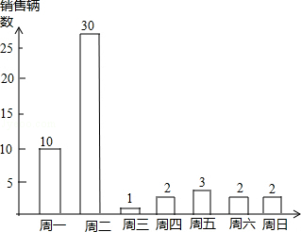  （3）周二的售价8×（1+2.5%）=8.2（万），  则周二的盈利是30×（8.2﹣7.5）=21（万元），  除周二以外的盈利是（50﹣30）×（8.2﹣7.5）=10（万元），  则这周的盈利是：21+10=31（万元）．
点评： | 本题考查的是条形统计图和扇形统计图的综合运用，读懂统计图，从不同的统计图中得到必要的信息是解决问题的关键．条形统计图能清楚地表示出每个项目的数据；扇形统计图直接反映部分占总体的百分比大小．

19．（8分）（2018•西湖区一模）如图，分别延长平行四边形ABCD的边CD，AB到E，F使DE=BF=CD，连接EF，分别交AD，BC于G，H，连接CG，AH．
（1）求证：BH=DG；
（2）求证：四边形AGCH为平行四边形；
（3）求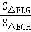的值．
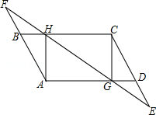

考点： | 相似三角形的判定与性质；全等三角形的判定与性质；平行四边形的判定与性质．菁优网版权所有
分析： | （1）根据平行四边形性质得出∠ABC=∠CDA，AB∥CD，推出∠FBH=∠EDG，∠F=∠E，证出△FBH≌△EDG即可；  （2）求出CH=AG，CH∥AG，根据平行四边形的判定推出即可；  （3）根据相似三角形的性质和判定求出即可．
解答： | （1）证明：∵四边形ABCD是平行四边形，  ∴∠ABC=∠CDA，AB∥CD，  ∴∠FBH=∠EDG，∠F=∠E，  在△FBH和△EDG中  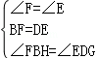  ∴△FBH≌△EDG，  ∴BH=DG；  （2）证明：∵四边形ABCD是平行四边形，  ∴BC∥AD，BC=AD，  ∵BH=DG，  ∴CH=AG，CH∥AG，  ∴四边形AGCH为平行四边形；  （3）解：∵DE=CD，  ∴==  ∵BC∥AD，  ∴△EDG∽△ECH，  ∴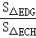=（）²=（）²=．
点评： | 本题考查了平行四边形的性质和判定，全等三角形的性质和判定，平行线的性质，相似三角形的性质和判定的应用，注意：相似三角形的面积比等于相似比的平方，题目综合性比强．

20．（10分）（2018•西湖区一模）如图，在直角坐标平面中，O为原点，点A的坐标为（20，0），点B在第一象限内，BO=10，sin∠BOA=．
（1）在图中，求作△ABO的外接圆（尺规作图，不写作法但需保留作图痕迹）；
（2）求点B的坐标与cos∠BAO的值；
（3）若A，O位置不变，将点B沿x轴正半轴方向平移使得△ABO为等腰三角形，请直接写出平移距离．
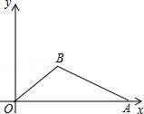

考点： | 作图—复杂作图；等腰三角形的判定；三角形的外接圆与外心；平移的性质；解直角三角形．菁优网版权所有
分析： | （1）作出BO和AB的垂直平分线，两线交点就是外接圆圆心，再画圆即可；  （2）作BH⊥OA，垂足为H首先计算出B点坐标，然后求出AB长，可得cos∠BAO；  （3）分两种情况进行计算，①当BO=AO时，②当AO=AB′时，③当AO=OB′时，因为点B是沿x轴正半轴方向平移，因此B点纵坐标不变．
解答： | 解：（1）如图所示：  （2）如图，作BH⊥OA，垂足为H，  在Rt△OHB中，∵BO=10，sin∠BOA=，  ∴BH=6．  ∴OH=8，  ∴点B的坐标为（8，6）；  ∵OA=20，OH=8，  ∴AH=12，  在Rt△AHB中，  ∵BH=6，  ∴AB==6，  ∴cos∠BAO==；  （3）①当BO=AO时，  ∵AO=20，  ∴OH=10，  ∴点B沿x轴正半轴方向平移2个单位；  ②当AO=AB′时，  ∵AO=20，  ∴AB=20，  过B′作B′N⊥x轴，  ∵点B的坐标为（8，6），  ∴B′N=6，  ∴AN==2．  ∴点B沿x轴正半轴方向平移2+20﹣8=2+12个单位；  ③当AO=OB′时，  ∵AO=20，  ∴OB″=20，  过B″作B″P⊥x轴，  ∵点B的坐标为（8，6），  ∴B″P=6，  ∴OP==2．  ∴点B沿x轴正半轴方向平移（2﹣8）个单位．  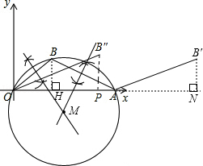
点评： | 此题主要考查了复杂作图，以及等腰三角形的判定，关键是正确画出图形，考虑分类讨论．

21．（10分）（2018•西湖区一模）如图，一次函数的图象与反比例函数y₁=﹣（x＜0）的图象相交于A点，与y轴、x轴分别交于B、C两点，且C（4，0），当x＜﹣1时，一次函数值大于反比例函数值；当﹣1＜x＜0时，一次函数值小于反比例函数值．
（1）求一次函数解析式；
（2）设函数y₂=（x＞0）的图象与y₁=﹣（x＜0）的图象关于y轴对称，在y₂=（x＞0）的图象上取一点P（P点横坐标大于4），过P作PQ⊥x轴，垂足为Q，若四边形BCQP的面积等于8，求PQ长度．
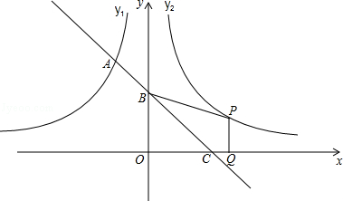

考点： | 反比例函数综合题．菁优网版权所有
专题： | 综合题．
分析： | （1）根据当x＜﹣1时，一次函数值大于反比例函数值；当﹣1＜x＜0时，一次函数值小于反比例函数值，利用函数图象得到A横坐标为﹣1，将x=﹣1代入反比例解析式求出y的值，确定出A坐标，设一次函数解析式为y=kx+b，将A与C坐标代入求出k与b的值，即可确定出一次函数解析式；  （2）设函数y₂=（x＞0）的图象与y₁=﹣（x＜0）的图象关于y轴对称，确定出函数y₂=（x＞0）的解析式，求出三角形BOC面积，设P（，a），表示出PQ，OQ的长，利用梯形的面积公式表示出梯形PQOB的面积，由梯形PQOB面积减去三角形BOC面积表示出四边形BCQP的面积，根据四边形BCQP面积为8列出关于a的方程，求出方程的解得到a的值，即为PQ的长．
解答： | 解：（1）在y=﹣中，令x=﹣1，解得：y=6，  ∴A的坐标是（﹣1，6），  设直线AC的解析式是：y=kx+b，  将A（﹣1，6），C（4，0）代入得：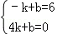，  解得：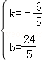，  则一次函数的解析式是：y=﹣x+；  （2）∵函数y₂=（x＞0）的图象与y₁=﹣（x＜0）的图象关于y轴对称，  ∴函数y₂=（x＞0）的解析式是：y=，  在y=﹣x+中，令x=0，解得：y=，则OB=，  ∴S_{△OBC}=××4=，  设P的纵坐标是a，则横坐标是，  则OQ=，PQ=a，  S_{梯形OBPQ}=（a+）×，  则（a+）×﹣=8，  解得：a=，  则PQ=．
点评： | 此题属于反比例函数综合题，涉及的知识有：待定系数法求一次函数解析式，一次函数与坐标轴的交点，对称的性质，坐标与图形性质，利用了数形结合的思想，熟练掌握待定系数法及数形结合思想是解本题的关键．

22．（12分）（2018•西湖区一模）如图，已知梯形ABCD中，AB∥CD，且AB⊥BC，以AD为直径做⊙O．
（1）如图①，若CD=1，AB=BC=4，
①求证：BC与⊙O相切；
②BC与⊙O的切点为E，连结AE、DE，求证：△ABE∽△ECD；
（2）如图②，若CD=1，AB=2，BC=4，易证此时BC与⊙O交于两点，记为E、F，此时△ABE∽△ECD与△ABF∽△FCD都成立，请问线段BC上是否存在第三点（记为G），使以A、B、G三点为顶点的三角形与△GCD相似？若存在，求BG的长度；若不存在，请说明理由；
（3）若DC=1，AB=2，BC=m，请问当线段BC上存在唯一一个点（记做P），使以A、B、P三点为顶点的三角形与△PCD相似，求m的取值范围．
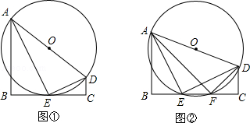

考点： | 圆的综合题．菁优网版权所有
分析： | （1）  ①求证相切的常规思路就是过圆心O做BC的垂线，然后讨论这个垂线段是否等于圆的半径即可．  ②相似的求证是常规题．只要证明两对角相等即可．图中∠B，∠C都为90°，又∠AED=90°，则∠AEB+∠DEC=90°，即互为余角．利用同角的余角相等可证另外一对角相等，相似得证．  （2）△ABE∽△ECD与△ABF∽△FCD，都是利用②中的结论得证的．那么是不是存在第三个点也使三角形有如此的相似呢？观察示图可发现，这两个点E、F都在圆上，即所成的圆周角都为90°，类似的点已没有了．可是如果我们换个思路，不证明△ABG∽△GCD，而证明△GBA∽△GCD，所利用的思路就是找到一点G，使得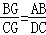即可．这个显然是存在的．  （3）由上问结论可知，使以A、B、P三点为顶点的三角形与△PCD相似的点P存在两种情形，一、BC与⊙O的交点，二、找到一点P，使得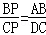．所以要想只存在唯一一点，那么就使⊙O与BC相离．另注意还要注意相切时，切点是否与成比例的点重合．因为中位线的性质，所以切点必为BC中点，此时比例记为1：1，而AB显然不能等于CD，故相切时两个点不重合，故舍去．
解答： | （1）  证明：  ①过点O作OE'⊥BC于E'，过点D作DH⊥AB于H  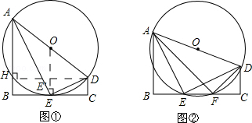  ∵AB∥CD，AB⊥BC  ∴∠B=90°，∠C=90°  ∵∠OE′C=90°  ∴OE′∥CD  ∴AB∥OE′∥CD  ∵AO=DO  ∴OE′为梯形ABCD的中位线  ∴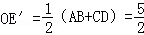  即点O到BC的距离为  ∵∠DHC=90°  ∴四边形HBCD为矩形  ∴BH=CD=1，HD=BC=4  在Rt△ADH中  ∵AH=AB﹣BH=3，HD=4  ∴AD=5  ∴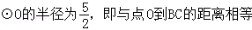  ∴BC与⊙O相切，切点为E′．  ②∵AD为⊙O直径  ∴∠AED=90°  ∵∠AEB+∠AED+∠DEC=180°  ∴∠AEB+∠DEC=90°  在Rt△ABE中  ∵∠AEB+∠BAE=90°  ∴∠BAE=∠CED  在△ABE和△ECD中  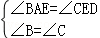  ∴△ABE∽△ECD  （2）解：存在，使得△ABG∽△DCG．  ∵△ABG∽△DCG  ∴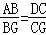  ∵AB=2，DC=1  ∴BG=2CG  ∵BG+CG=BC=4  ∴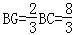  （3）解：  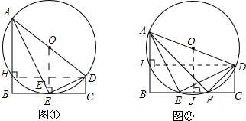  过点D作DI⊥AB于I，过点O作OJ⊥BC于J  则四边形IBCD为矩形，即IB=DC=1，ID=BC=m  在Rt△AID中  ∵AI=AB﹣BI=2﹣1=1  ∴  ∴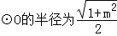  在梯形ABCD中  ∵OJ为中位线  ∴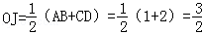  当OJ＞⊙O半径时，存在唯一P点有△ABP∽△DCP  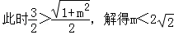  故m的取值范围：0＜m＜
点评： | 此题的难度极高，主要体现在独立清晰理解题意的能力上．初看此题很容易被各种的动点、不确定弄晕头脑，所以冷静分析题目是解决问题的首要技能．而本题恰恰因为难理解，也给这个题一个很好的突破口，即深度分析前问知识，以前问结论为出发点思考后问．这是多数综合问题得以突破的关键，学生须加强此能力的练习．  本题中，第一问讨论了相切的问题，利用的是讨论圆半径与圆心到切线距离的关系比较．第二问就谈论相似三角形的问题，而且给出在直线与圆相交时，每个交点都能想成对相似三角形．并且后面就单独讨论是否存在另外的相似？学生很容易发现如果变化思维，将三角形的三个顶点交换顺序又存在一对相似三角形，且此点永远存在．当启发完上述知识后，问题进入第三问，那什么时候只存在唯一点使得只有一对三角形相似呢．由上问结论可发现，如果让直线与圆相离，那么就不存在圆上点使得三角形相似的情形，进而与题意符合，此时问题又回到第一问，如何根据圆半径与圆心到切线距离的关系比较确定圆与直线相离．所以体会前问意图对本题的顺利解决起到至关重要的作用，而如果把每一问割裂来看，想理解此题解决此题，非常困难．

23．（12分）（2018•西湖区一模）在平面直角坐标系中，现将一块含30°的直角三角板ABC放在第二象限，30°角所对的直角边AC斜靠在两坐标轴上，且点A（0，3），点C（﹣，0），如图所示，抛物线y=ax²+3ax﹣3a（a≠0）经过点B．
（1）写出点B的坐标与抛物线的解析式；
（2）在抛物线上是否还存在点P（点B除外），使△ACP仍然是以AC为直角边的含30°角的直角三角形？若存在，求所有点P的坐标；
（3）设过点B的直线与交x轴的负半轴于点D，交y轴的正半轴于点E，求△DOE面积的最小值．
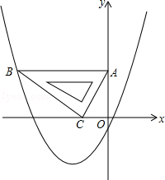

考点： | 二次函数综合题．菁优网版权所有
分析： | （1）根据题意，过点B作BD⊥x轴，垂足为D；根据角的互余的关系，易得B到x、y轴的距离，即B的坐标；根据抛物线过B点的坐标，可得a的值，进而可得其解析式；  （2）首先假设存在，分A、C是直角顶点两种情况讨论，根据全等三角形的性质，可得答案．  （3）求S的表达式，首先要求出三角形的点和高，由已知条件求出三角形顶点坐标，从而求三角形的底和高，再根据函数的性质求出最值．
解答： | 解：（1）过点B作BD⊥x轴，垂足为D，  ∵点A（0，3），点C（﹣，0），  ∴OA=3，OC=，  在直角三角形AOC中，AC=2，  ∵在直角三角形ABC中，∠ABC=30°，  ∴BC=tan60°×AC=×2=6，  ∵∠BCD+∠ACO=90°，∠ACO+∠CAO=90°，  ∴∠BCD=∠CAO，  又∵∠BDC=∠COA=90°，  ∴△BCD∽△CAO，  ∴=，  ∴BD=×=3，  ∴AB∥x轴  在直角三角形BDC中，根据勾股定理求得：  DC=3，  ∴OD=OC+DC=+3=4，  ∴点B的坐标为（﹣4，3）；  把点B的坐标为（﹣4，3）代入y=ax²+3ax﹣3a（a≠0）  解得：a=，  ∴抛物线的解析式为：y=x²+x﹣1．  设直线BC的解析式为：y=kx+b，把B（﹣4，3），C（﹣，0）代入得；  k=﹣，b=﹣1，  ∴直线BC的解析式为y=﹣x﹣1，  （2）假设存在点P，使得△ACP仍然是以AC为直角边的含30°角的直角三角形：  ①若以点C为直角顶点；  则延长BC至点P₁，使得P₁C=BC，得到直角三角形△ACP₁，  过点P₁作P₁M⊥x轴，  ∵CP₁=BC，∠MCP₁=∠BCD，∠P₁MC=∠BDC=90°，  ∴△MP₁C≌△DBC．  ∴CM=CD=3，P₁M=BD=3，可求得点P₁（2，﹣3）；  ②若以点A为直角顶点；  则过点A作AP₂⊥CA，且使得AP₂=BC，得到直角三角形△ACP₂，  过点P₂作P₂N⊥y轴，同理可证△AP₂N≌△CBD，  ∴NP₂=DC=3，AN=BD=3，可求得点P₂（3，0），  ③延长BC交y轴于P₃构成Rt△ACP₃，  ∵AB∥x轴，  ∴∠CAP₃=30°，  ∴Rt△ACP₃是含有30°角的直角三角形，  ∴与y轴的交点为P₃（0，﹣1）  经检验，点P₁（2，﹣3）与点P₂（3，0）都不在抛物线y=x²+x﹣1上，P₃在抛物线y=x²+x﹣1上  ∴在抛物线上存在点P（点B除外），使△ACP仍然是以AC为直角边的含30°角的直角三角形．  （3）设E点的坐标为（0，b），  ∴直线DE的解析式为y=kx+b，  ∵B点的坐标（﹣4，3），代入得3=﹣4k+b，  ∴k=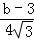，  ∴直线DE的解析式为y=x+b，  ∴D点的坐标为（﹣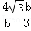，0）  ∴S_{△DOE}=OD×OE=××b=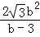=2×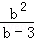=2×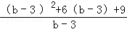=2[（b﹣3）+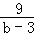]+12  ∴  当b﹣3=时，即b=6，S_{△DOE}有最小值，  ∴△DOE面积的最小值为24．  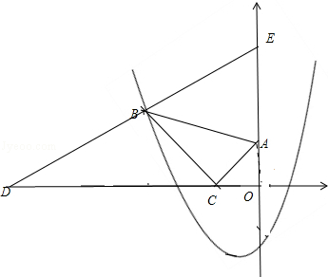  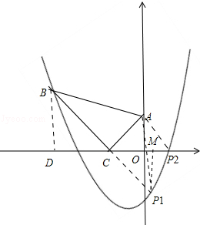  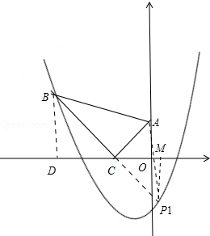
点评： | 本题考查学生将二次函数的图象与解析式相结合处理问题、解决问题的能力，综合性强，能力要求极高．考查学生分类讨论，数形结合的数学思想方法．

